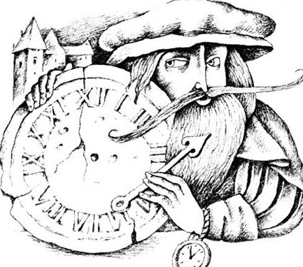
Эластер и Джон – так звали двух скрипачей, живших в Стратспи. Бедняки из бедняков были эти двое. До того не везло им в последнее время, что решили они податься в Инвернесс. И, уж конечно, в путь они отправились пешком, а не в золоченой карете. А по дороге заходили в деревни и там играли: иногда за несколько пенсов, а случалось, лишь за ужин или за ночлег.
– Надеюсь, в Инвернессе нам больше повезет, – сказал Эластер, когда они были уже близко к цели.
– Во всяком случае, хуже не будет, – сказал Джон, глядя с грустью на свои лохмотья и на большой палец ноги, выглядывавший из башмака.
Но, к сожалению, в Инвернессе их не ждала удача. Когда они добрались наконец до города, наступила зима, и земля спряталась под высокими сугробами снега. Скрипачи достали из футляров свои скрипки и заиграли веселую джигу. Но на улице не было ни души, и некому было их слушать. Добрые жители Инвернесса попрятались по домам и грелись у своих очагов.
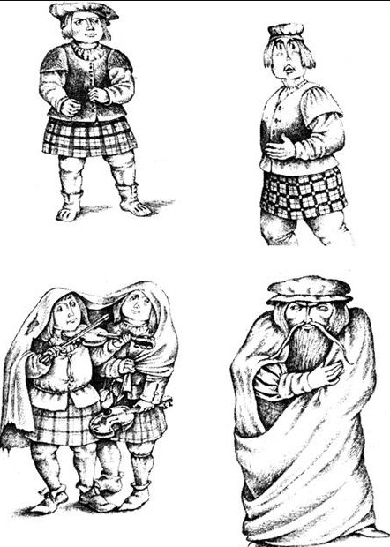
– Мы зря стараемся, – вздохнул Джон. – Скрипки в сторону, и поищем-ка лучше, где бы укрыться от этого злющего ветра.
В это время из темноты пустынной улицы вынырнул какой-то старик.
– Добрый вечер, джентльмены, – скрипучим голосом произнес он. – А вы, никак, музыканты?
– Они самые, – ответил Эластер. – Да только в такую ночь вся наша музыка на ветер.
– Ив карманах ветер, и в желудке ветер, – подхватил Джон. – Одно слово: горе мы скрипачи.
– Если согласитесь играть для меня, я наполню и ваши желудки, и ваши карманы, – сказал старик.
Не успел он закончить, как Джон и Эластер вскинули скрипки под подбородок и и…
О такой удачной встрече они и не мечтали!
– Нет, нет, – остановил их старик, кладя руку Эластеру на плечо. – Не здесь. Пойдемте за мной.
– Странный старик, – успел шепнуть на ухо своему приятелю Джон.
– Э-з, за ним так за ним, – ответил Эластер.
И старик двинулся в путь, а скрипачи за ним. Так они добрались до Тонаурйчского холма. Поднявшись до середины холма, старик остановился перед большим домом. С улицы казалось, что в доме ни души. Света не было, стояла мертвая тишина. Старик поднялся по ступеням к массивной двери, и, хотя он не успел постучать, дверь перед ним бесшумно растворилась.
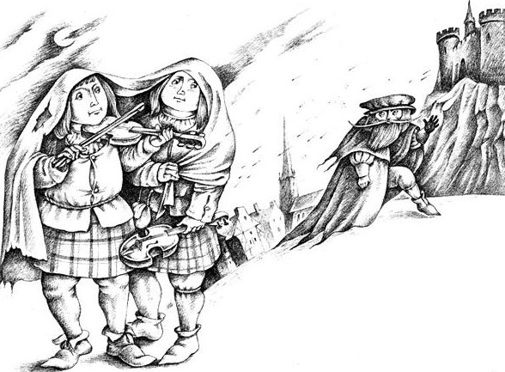
Скрипачи замерли на месте и в изумлении поглядели друг на друга. Джону стало не по себе, и он готов был бежать без оглядки, если бы Эластер не напомнил ему, что здесь их ждет тепло и хороший ужин.
Раздосадованный задержкой, старик обернулся к двум друзьям и сердито сказал, чтобы они поспешили, если не надумали нарушить уговор. И только скрипачи переступили порог странного дома, как дверь за ними бесшумно затворилась. Тут они, наконец, увидели свет и услышали шум, крики и смех. Старик провел их еще через одну дверь, и они очутились в роскошном бальном зале невиданной красоты.
В углу стоял длинный стол, заставленный диковинными яствами. От одного их вида у Джона и Бластера слюнки потекли.
За столом сидели прекрасные дамы и кавалеры, разодетые в шелк и атлас, все в кружевах и в украшениях.
– Присаживайтесь к столу и ешьте не стесняясь, – пригласил друзей гостеприимный старик.
Но скрипачи не нуждались в особом приглашении. Давненько им не доводилось так поесть и столько выпить! И когда они уже наелись и напились вдосталь, Джон вдруг заметил, что старик куда-то исчез. Он сказал об этом своему другу, на что тот ответил:
– По правде говоря, как он выходил из зала, я не видел, но в этом странном доме меня ничто не может удивить. Вставай, Джон, бери-ка свою скрипку, и давай сыграем в благодарность за такой прекрасный ужин.
Скрипачи заиграли, а нарядные кавалеры и дамы пошли танцевать. И чем быстрей мелькали в воздухе смычки, тем быстрей кружились танцоры. Никто и не думал об усталости. Эластеру и Джону показалось, что они играют всего полчаса, когда вдруг в зале опять появился тот старик, так же неожиданно, как исчез.
– Довольно играть! – приказал он. – Скоро рассвет. И вам пора в путь.
С этими словами он вручил скрипачам по мешку с золотом.
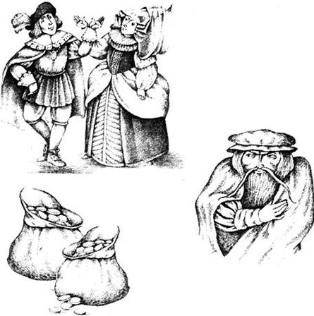
– Но мы играли совсем недолго и даже не устали, за что же нам столько денег? – спросил честный Джон.
– Берите и ступайте, – коротко ответил старик. Молодые люди послушно взяли деньги и ушли, очень довольные своей удачей.
Первым странную перемену в окружающем заметил Элаетер, когда они были уже близко от города.
– Откуда здесь эти новые дома? – подивился он. – Ручаюсь, вчера вечером на этом месте был пустырь.
– Вечером было темно, – отвечал Джон, – ты мог их не заметить. К тому же эти дома мне вовсе не кажутся такими уж новыми.
– А этот мост ты вчера видел? – спросил Элаетер.
– Точно не помню, – ответил неуверенно Джон.
– Если б он был вчера, мы бы по нему прошли, ведь верно? Джона начало разбирать сомнение. Все теперь казалось ему не таким, как вчера. Он решил обратиться к прохожему и выяснить, там ли они находятся, где предполагают. Но первый, кого они встретили, оказался очень странно одетый господин, и когда Джон спросил его про мост и дома, он со смехом ответил, что они стоят на этом месте уже давным-давно. Прощаясь с ними, он опять рассмеялся, заметив:
Ну и чудная вы парочка! С костюмированного бала, что ли, вы идете в этом смешном старомодном платье?
Конечно, новым их платье назвать было нельзя, но что в этом смешного? И Джон с Эластером подумали, что невежливо смеяться над их платьем, когда сам прохожий одет так нелепо. Однако, оказавшись на улицах города, они заметили, что все мужчины, женщины и дети одеты так же нелепо и странно. И в магазинах была выставлена странная, незнакомая одежда. И даже разговаривали все с каким-то странным, незнакомым акцентом. А самих скрипачей поднимали на смех, когда они обращались к кому-нибудь с вопросами. И все почему-то удивленно таращили на них глаза.
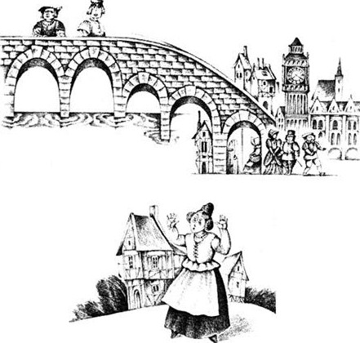
– Давай лучше вернемся в Стратспи, – предложил Элаетер.
– Что ж, здесь нас больше ничто не держит, – согласился Джон. – Да и люди здесь мне не очень нравятся. Они обращаются с нами как с какими-то шутами.
И друзья повернули назад, в Стратспи. На этот раз они уж путешествовали верхом – денег у них было вволю, они могли заплатить и за постой, и за обед с вином.
А на скрипке они играли теперь только для собственного удовольствия.
Но, добравшись до родного города, они едва узнали его. Здесь тоже все переменилось: и улицы, и дома, и мосты, и люди – решительно все.
Они зашли к фермеру за молоком, а оказалось, у того уже новая жена. Во всяком случае, ни они ее не узнали, ни она их. И дети, игравшие перед школой, не поздоровались с ними и не подбежали к ним, как делали это обычно. Да и сама школа изменилась, будто стала больше и крышу ей перекрасили.
Тогда они поспешили к своему лучшему другу Джеймсу, местному кузнецу, чтобы рассказать ему, какая им выпала удача, а заодно и спросить, с чего это вдруг все так переменилось в их родном Стратспи и как поживают их общие друзья.
Однако и кузнец оказался совсем незнакомым человеком, какого прежде они и не видели, а про их друзей он и слыхом не слыхал.
Не на шутку встревоженные молодые люди направились к церкви, надеясь там повидать кого-нибудь из знакомых и у них разузнать, что же такое стряслось. Но церковь тоже оказалась уже не той маленькой скромной церквушкой, какую они помнили, а стала больше, богаче, только кладбище рядом с ней не изменилось.
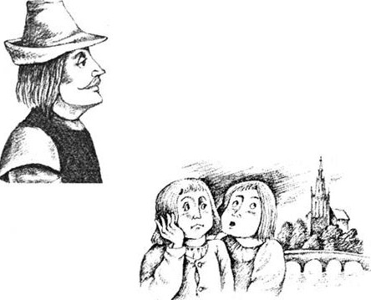
Они отворили калитку и пошли по дорожке между могилами Вдруг Эластер схватил Джона за рукав.
– Ничего странного, что мы не застали кузнеца Джеймса дома! – воскликнул он. – Вот его могила.
Не веря глазам своим, Джон внимательно прочел надпись на могильной плите.
– Но это же невероятно! – сказал он. – Когда три недели назад мы покидали Стратспи, Джеймсу было всего двадцать лет с небольшим, точно как нам, а здесь написано, что он умер девяносто трех лет от роду.
Друзья-скрипачи окинули взглядом другие могилы. Все их знакомые оказались уже похороненными здесь.
– Теперь я все понял! – воскликнул Эластер. – Тогда, в Инвернессе, мы играли для прекрасных фей и их веселых кавалеров, а тот старик, наверное, был сам их король! – и добавил с грустью: – Эх, долго же мы там играли. Слишком долго…
Да, вот так и бывает: кажется, провел в стране эльфов всего полчаса, а вернулся в родные места и никого не узнаешь: кто состарился, а кого уже и на свете нет.
Как на крыльях летит время в этой веселой, вечно юной волшебной стране.

